Strategy Pattern

A stratégia tervezés minta olyan szoftverfejlesztési eljárás, amely lehetővé teszi, hogy a program működését futás közben változtassuk meg. Meghatározza az algoritmusok családját és egységbe zárja, valamint felcserélhetővé teszi azokat. A stratégia segítségével az algoritmus az őt használó kliensektől függetlenül változhat.

A tervezési minta megvalósítását a Head First Design Patter könyvből vettem és az ott reprezentált UML diagram és kódokat használtam fel.

A program elkészítését C#-ban végeztem.

Ebben az esetben az Interface-t képes implementálni az összes olyan osztály, amelynek szüksége van rá.

Ugyan ezt a műveletet végzi a a QuackBehavior interface, csak az alábbi UML diagram alapján a hápogást tudják implementálni az osztályok.

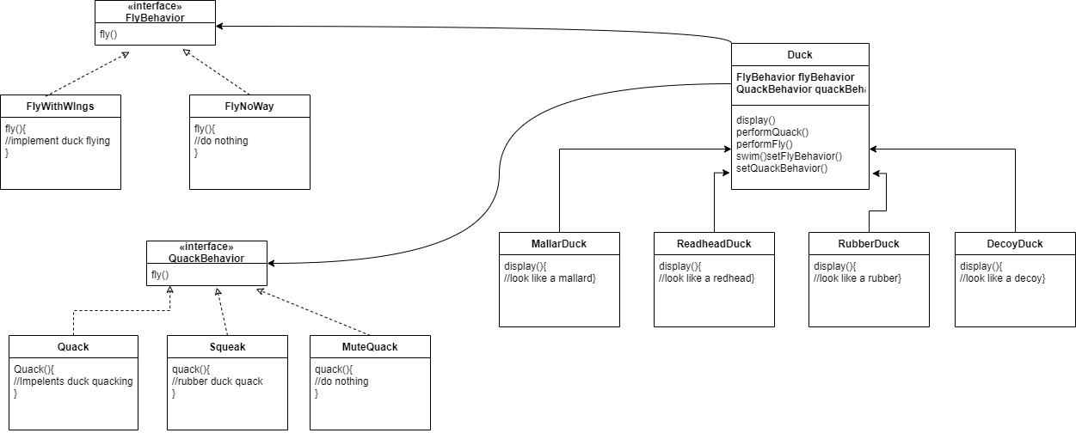

A fentieket összegezve ezzel a tervezési mintával újrahasznosíthatóak a fly és a quack viselkedések, mert ily módon nincs elrejtve a Duck osztályok. Továbbá új viselkedési mintákat is tudunk implementálni anékül, hogy módosítani kellene a Duck osztályt, melyek használják pl.: a fly metódust.

A program működése során megvalósítja, hogy a „ducks” kiterjeszti a „Duck” osztály, a „fly” viselkedés implementálja a FlyBehavior interfész osztályt, a „quack” viselkedést implementálja a QuackBehavior interfész osztályt. A DuckQuack, Squeak, MuteQuack algoritmusok felcserélhetőek.

Megjelent a HAS-A, IS-A és impementációs kapcsolat az osztályok közt. A HAS-A kapcsolat azt jelenti, hogy minden kacsának van FlyBehavior és QuackBehavior viselkedése, melyek delegálják a repülés és hápogást. Ahelyett, hogy örökléssel valósítanánk meg a viselkedést a kacsák beszerzik a saját viselkedést a helyes objektumból (Composition). Mindezt futtatás közben tudják megtenni az interfészek által.

Forráskód: <https://github.com/belu82/StrategyPatternToProgtech>

UML: <https://drive.google.com/file/d/19zcpflOC0RlrKfEHXzfOO378FUi9eYOs/view?usp=sharing>

Forrás: Head First Desing Pattern – Strategy pattern

Beluscsák Ádám

DFBX23

gazdaság informatika levelező tagozat